12-16.10 Тема: « Овощи и фрукты»  1.Артикуляционная гимнастика.  2. Что растёт на огороде? Обведи и раскрась овощи. Назови их по цвету и форме. Это красный круглый помидор.  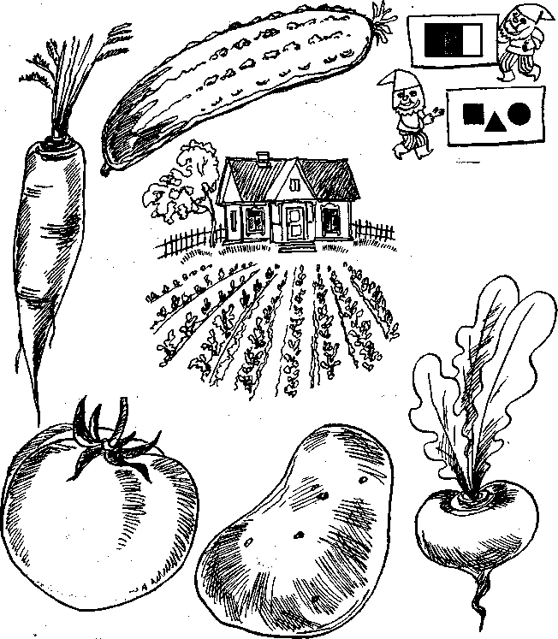  3.Как убирают овощи? Подбери слова-действия (выдёргивать, срезать, выкапывать, срывать). Соедини картинки линиями.  * ^ Морковь выдёргивают из земли.  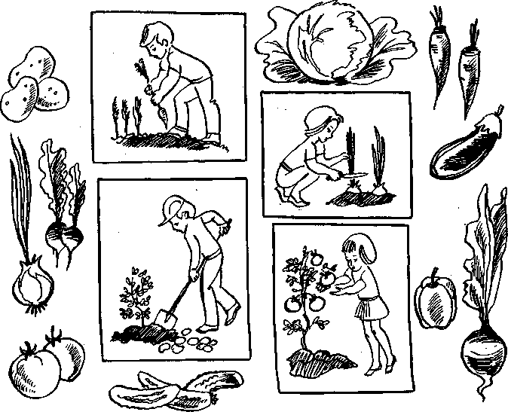  4 | 4. Скажи, чего много у хомяка?  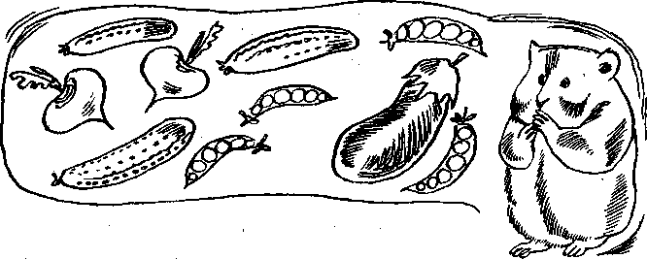  5.Сосчитай до 5  1 2 5  Яблоко  Банан  Апельсин    груша  6. Назови большие и маленькие фрукты (маленькие фрукты называй «ласково»). Скажи, чего не хватает на рисунке. Дорисуй и раскрась все фрукты.^ Это большая груша. Рядом маленькая груша, грушка.  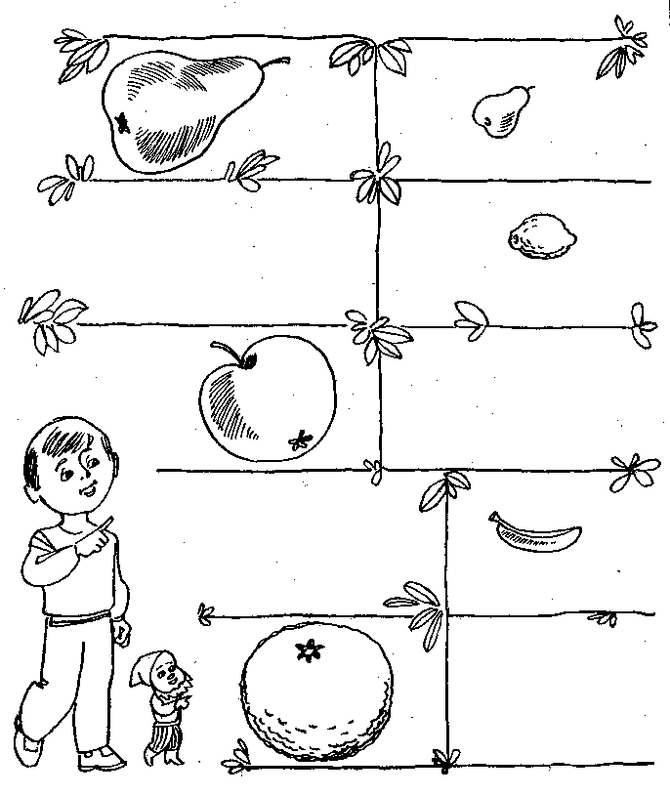  8 . 6) Что можно приготовить из этих фруктов? Подбери слова-признаки к продуктам, пользуясь картинками-помощниками.  - ^ Из яблок готовят яблочный сок, яблочное варенье, яблочный компот, яблочный йогурт.  - Из яблок готовят прозрачный кисло-сладкий яблочный сок.  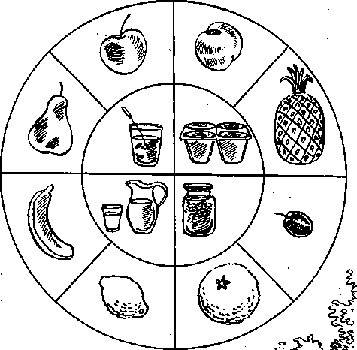  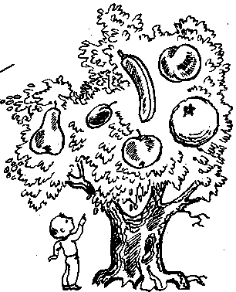9. На волшебном дереве растут совершенно разные

7. Какой сок можно приготовить из овощей? (овощной).  Из фруктов (фруктовый). Назови сок (из моркови –морковный сок)  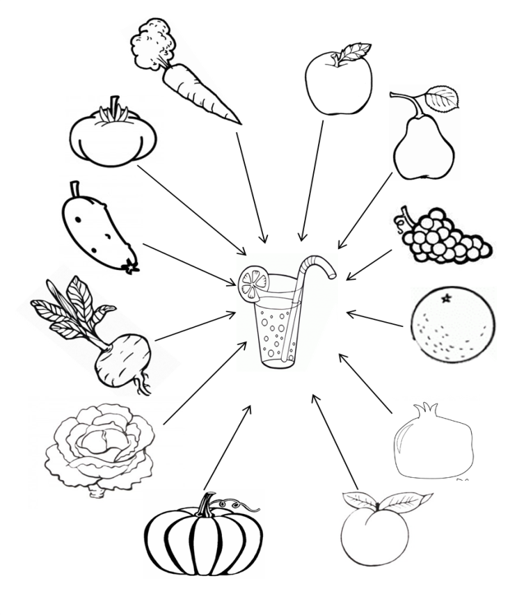  8. Выучи загадки  Круглое, румяное,  Я расту на ветке.  Любят меня взрослые,  И маленькие детки.  (Яблоко)  Никого не огорчает,  А всех плакать заставляет.  (Лук | 7. Какой сок можно приготовить из овощей? (овощной).  Из фруктов (фруктовый). Назови сок (из моркови –морковный сок)  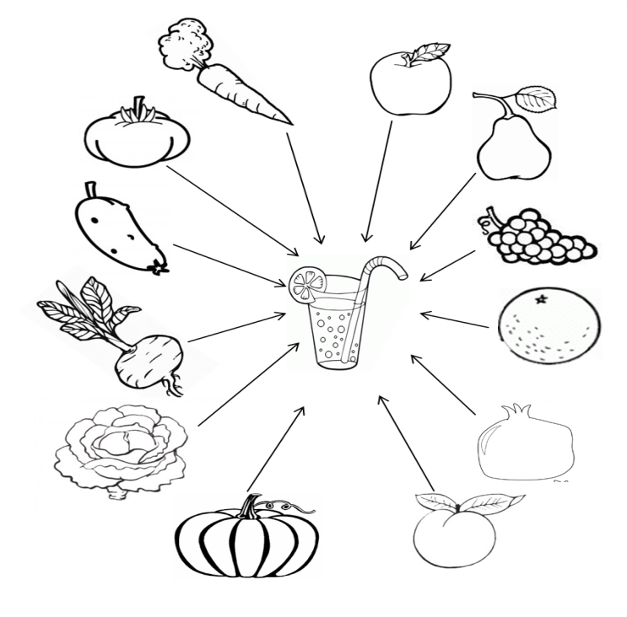  8. Выучи загадки  Круглое, румяное,  Я расту на ветке.  Любят меня взрослые,  И маленькие детки.  (Яблоко)  Никого не огорчает,  А всех плакать заставляет.  (Лук)
